СОГЛАСОВАНО УТВЕРЖДАЮ
Председатель Рославльского Директор МБОУ
комитета образования «Средняя школа № 5»
________________ Н.Н.Гращенко
«____» _____________ 2024г. __________ Н.А.Тузова

Начальник отделения
Госавтоинспекции МО МВД
России «Рославльский»
майор полиции
__________________ А.А. Петраченков

ПАСПОРТ
дорожной безопасности
муниципального бюджетного общеобразовательного учреждения «Средняя школа № 5
имени Героя Советского Союза Г.А.Назарьева»

2024

Общие сведения
Муниципальное бюджетное общеобразовательное учреждение «Средняя школа № 5 имени Героя Советского Союза Г.А.Назарьева»

Тип ОУ: общеобразовательное учреждение

Юридический адрес ОУ: 216500, Смоленская область, город Рославль, улица Первомайская, дом 21а

Фактический адрес ОУ: 216500, Смоленская область, город Рославль, улица Первомайская, дом 21а

Руководитель ОУ:
Директор: Тузова Наталья Александровна, 89107626840 (6-41-70);

Заместитель директора по учебной работе:
Бодрова Елена Владимировна , 89517039191 (4-02-92);

Заместитель директора по воспитательной работе:
Застрелова Ольга Викторовна, 89156562657 (4-02-92).

Ответственные работники муниципального органа образования,
ведущий специалист КО Бизякина Анжела Николаевна
6-62-64, 8-952-994-84-86

Ответственные от Госавтоинспекции
Инспектор дорожно-патрульной службы ОДПС Госавтоинспекции МО МВД России «Рославльский» старший сержант полиции Кокашинский Алексей Дмитриевич 8-915-654-96-74
Инспектор по пропаганде безопасности дорожного движения отделения Госавтоинспекции МО МВД России «Рославльский» младший лейтенант полиции Милойчикова Елена Викторовна 8-930-303-46-80
Инспектор по пропаганде безопасности дорожного движения отделения Госавтоинспекции МО МВД России «Рославльский» старший лейтенант полиции
Шуненкова Елена Александровна 8-916-375-67-67

Ответственные работники за мероприятия по профилактике детского травматизма
Заместитель директора по воспитательной работе Застрелова Ольга Викторовна

Количество учащихся: 379 человек.
Наличие уголка по БДД: имеется
Наличие класса по БДД: нет
Наличие автогородка (площадки) по БДД: нет
Наличие автобуса в ОУ: нет

Время занятий в ОУ:
8:00 - 13:40 (6Б, 9-11классы)
8:55 - 14.35 (5-8 классы)

Телефоны оперативных служб:

ОГИБДД 6-46-34,
взвод ДПС 6-42-40
МЧС 2-08-72, 112

Дорожно-эксплуатационные организации, осуществляющие содержание УДС, несут ответственность в соответствии с законодательством Российской Федерации (Федеральный закон «О безопасности дорожного движения» №196-ФЗ, КоАП, Гражданский кодекс).

Содержание

- План-схемы ОУ.
1) Район расположения ОУ, пути движения транспортных средств и детей (учеников, обучающихся);
- Организация дорожного движения в непосредственной близости от образовательного учреждения с размещением соответствующих технических средств, маршруты движения детей и расположение парковочных мест;
3) Пути движения транспортных средств к местам разгрузки/погрузки и рекомендуемых безопасных путей передвижения детей по территории образовательного учреждения;
4) Cовместный план мероприятий с ОГИБДД Межмуниципального отдела МВД России «Рославльский» с МБОУ «Средняя школа № 5» по предупреждению детского дорожно-транспортного травматизма.
II. Приложения.

- План-схемы ОУ.
План-схема района расположения ОУ,
пути движения транспортных средств и детей (учеников)
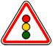
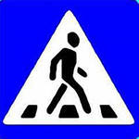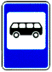
Ул. Советская

Ул. Советская

ТД «Магнит»
Ул. Октябрьская
102 а
80
82 а

+
д. 29 а

Ул. Красноармейская

Общ. мед. училища
Сервис OLDI - R

75
Школа №5

73

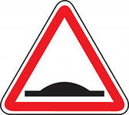
Ул. Первомайская
Ул. Первомайская

71
Ул. Октябрьская

100
26
28
30
34

69
98

67
96

65

движение детей в школу здания
движение автотранспорта школа №5
главная дорога дорога

Схема организации дорожного движения в непосредственной близости от образовательного учреждения с размещением соответствующих технических средств, маршруты движения детей и расположение парковочных мест

Ул. Советская
Ул. Советская

ТД «Магнит»
Ул. Октябрьская
102 а
80
82 а

+
д. 29 а

Ул. Красноармейская

Общ. мед. училища
Сервис OLDI - R

75
Школа №5

73

Ул. Первомайская
Ул. Первомайская

71
Ул. Октябрьская

100
26
28
30
34

69
98

67
96

65

Движение детей

Схема организации дорожного движения в непосредственной близости от образовательного учреждения с размещением соответствующих технических средств, маршруты движения детей на велосипеде и самокате
Ул. Советская
Ул. Советская

Ул. Октябрьская
ТД «Магнит»
102 а
80
82 а

+
д. 29 а

Ул. Красноармейская

Общ. мед. училища
Сервис OLDI - R

75
Школа №5

73

Ул. Первомайская
Ул. Первомайская

71
Ул. Октябрьская

100
26
28
30
34

69
98

67
96

65

Движение детей на велосипеде
Движение детей на самокате

Пути движения транспортных средств к местам разгрузки/погрузки и рекомендуемых безопасных путей передвижения детей по территории образовательного учреждения

Въезд / выезд транспортных средств
Движение транспортных средств по территории образовательного учреждения

План мероприятий в МБОУ «Средняя школа № 5» по предупреждению детского дорожно-транспортного травматизма

Мероприятия | Работа с обучающимися | Работа с родителями | Работа с учителями-предметниками | Класс | Сроки проведения | Ответственные
Составление безопасного маршрута «Школа – Дом-Школа» | Составленный маршрут вкладывается в дневник | привлечение родителей к составлению маршрута |  | 1-7 | сентябрь | Классные руководители
Диагностика уровня знаний детей по ПДД |  |  |  |  |  | Классные руководители
Пополнение материалами уголка безопасного движения | Рисунки и информация | Привлечение родителей | Привлечение учителя ИЗО, преподавателя-организатора ОБЖ | 1-11 | В течение года | Учитель ИЗО, преподаватель-организатор ОБЖ, зам. директора по ВР
Планирование работы ЮИД |  |  |  | 5-7 |  | преподаватель-организатор ОБЖ, ст.вожатый
Детям о правилах дорожного движения (компьютерная презентация и мультфильм) |  |  | Привлечение учителя информатики, классных руководителей |  | ноябрь | 6-8 классы,  ст.вожатый
Красный, желтый, зеленый (внеклассное мероприятие по правилам дорожного движения) |  |  | Привлечение учителя информатики, классных руководителей |  | ноябрь | 5-7 классы, ст.вожатый
Включение в повестку классных родительских собраний вопроса «Профилактики детского дорожно-транспортного травматизма» с привлечением инспектора ГИБДД (дистанционно) |  |  | Координирование работы по пропаганде безопасного движения и обучению родителей основам правил безопасности дорожного движения | 1-11 | Сентябрь декабрь | Администрация школы
Посвящение в пешеходы 1-х классов (праздник «Страна Светофория») |  |  | Привлечение классных руководителей | 1 | октябрь | ЮИД
Это должен каждый знать обязательно на «5» (внеклассное мероприятие по ДДТТ) |  |  | Привлечение классных руководителей | 1-4 | январь | ЮИД
Зеленый огонек (игра по правилам дорожного движения) | Привлечение учащихся 9-х классов |  | Привлечение классных руководителей | 5 | февраль | 9 класс, классные руководители
Знай правила движения, как таблицу умножения! (викторина) | Привлечение учащихся 10-го класса |  | Привлечение классных руководителей, инспектора ОГИБДД | 2-4 | апрель | 10 класс
Конкурс плакатов |  |  | Привлечение классных руководителей | 8-11 | март | Привлечение классных руководителей, учитель ИЗО
Рассмотрение вопроса профилактики детского дорожно-транспортного травматизма на МО классных руководителей |  |  |  |  | ноябрь | Зам. директора по ВР
Включение в повестку классных родительских собраний вопроса по предупреждению дорожно-транспортного травматизма (дистанционно) | Ознакомление и напоминание о правилах дорожного движения |  |  | 1-11 | В течение учебного года | Классные руководители
Встреча с инспектором отделения Госавтоинспекция МО МВД России «Рославльский» |  |  |  | 1-11 | В течение учебного года | Зам. директора по ВР, классные руководители
Тематические и внеплановые беседы по правилам дорожного движения | Ознакомление обучающихся | Ознакомление родителей | Привлечение преподавателя-организатора ОБЖ | 1-11 | В течение учебного года | Зам. директора по ВР, классные руководители, преподаватель-организатор ОБЖ
Викторина по правилам дорожного движения |  |  |  | 5-7 | Май | Классные руководители, ст.вожатый

- «День безопасности» посвященный «Дню знаний», в том числе с участием сотрудников Госавтоинспекции МО МВД России «Рославльский»;
- Ежедневно на последнем уроке проводятся «минутки безопасности», с напоминанием детям о необходимости соблюдения ПДД, обращая особое внимание детей на погодные условия и особенности улично-дорожной сети;
- Участие руководящего состава подразделений Госавтоинспекции в организации и проведении родительских собраний, а также инициировать в рамках общешкольных родительских собраний реализацию профилактических мероприятий с подбором видеоматериалов по фактам дорожно-транспортных происшествий с участием несовершеннолетних;
- Организация и проведение пешеходных экскурсий «Шагающий автобус»;
- Проведение совместной работы с родительскими комитетами по контролю за соблюдением водителями правил перевозки детей и использованием несовершеннолетними световозвращающих элементов силами сформированных активных групп «Родительский патруль»;
- Обновление Паспортов дорожной безопасности, уголков безопасности, трехмерных макетов дом-школа-дом и размещение Паспорта дорожной безопасности на официальном интернет-сайте школы.

Методические рекомендации по обучению детей правилам дорожного
движения «Правила дорожного движения детям».
Методические рекомендации «Правила дорожного движения детям» созданы в помощь педагогическим работникам для организации обучения детей безопасному поведению на дорогах.
Для прочтения и осознания школьниками «Паспорта дорожной безопасности», на котором будет изображён их безопасный путь в школу, учителям необходимо познакомить детей с «Правилами пешеходов» по темам, которые представлены в методических рекомендациях.
Для закрепления тем предлагаем проводить тесты, диктанты с терминами по ПДД, конкурсы рисунков « Мой друг светофор», «Безопасный переход»; фотовыставки «Мы соблюдаем ПДД»; уроки-экскурсии «Дороги моего района»; сочинения «Мой безопасный путь в школу», «Дороги будущего».
На последних уроках в школе учителям рекомендуем напоминать детям о дороге как месте повышенной опасности.
Правила дорожного движения детям.
1.Транспорт и его виды.
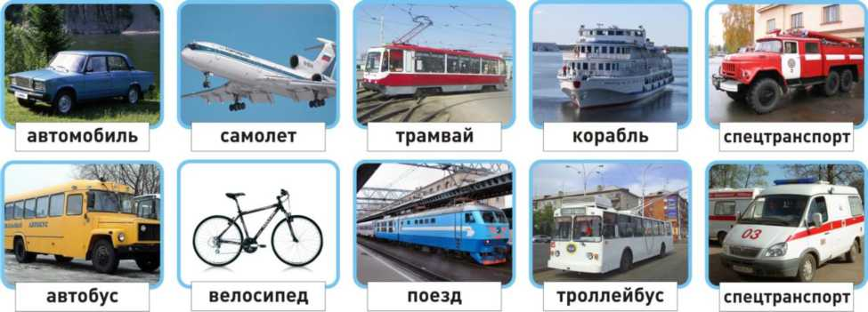
Транспорт, транспортные средства - это то, что перевозит грузы и людей - пассажиров из одного места в другое.
Автомобили, поезда, самолёты и вертолёты, корабли и катера, трамваи, троллейбусы, автобусы, маршрутные такси - транспортные средства или транспорт.
Специальный транспорт (спецтранспорт) - особый вид транспорта. Его всегда можно узнать по внешнему виду. Это белые с красной полосой автомобили «скорой помощи», красные автомобили пожарных, полицейские автомобили.
Когда эти машины спешат на помощь к больному, чтобы погасить пожар или на место преступления, они подают специальные сигналы звуком (сирена) и светом (маячок синего цвета). Машины полиции подают световой сигнал маячками красного и синего цветов.
Специальный транспорт есть у спасателей. Кроме автомобилей, врачи, спасатели, пожарные, сотрудники дорожно-постовой службы (ДПС) имеют в своём распоряжении самолёты и вертолёты.
Задание: нарисуй транспортные средства, расскажи о каждом из них, как и где они
Люди, которых перевозят транспортные средства называются пассажирами. Во время поездки пассажиры должны строго соблюдать установленные правила, чтобы не мешать поездке и другим пассажирам.
2. Дорога и её части.
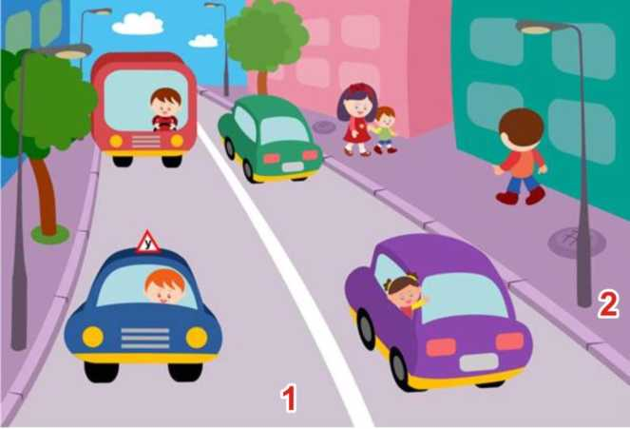
1 - проезжая часть 2 - тротуар
Дорога - это полоса земли, по которой двигаются транспортные средства и ходят люди. Дороги бывают с различным покрытием - асфальтовым, бетонным, булыжным, гравийным (мелкие камушки). Дорога без покрытия называется грунтовой.
Автомобилям и пешеходам легче всего двигаться по дороге, покрытой асфальтом.
Дорога в городе - сложное инженерное сооружение. Она состоит из проезжей части и тротуаров.
Проезжая часть дороги предназначена для движения транспортных средств. Она располагается между тротуарами.
Тротуар - часть дороги, по которой двигаются пешеходы. Обычно тротуары располагаются по обеим сторонам дороги. Тротуар немного возвышается над проезжей частью. Край тротуара обкладывается специальными камнями или блоками. Это оформление называется бордюром.
Территория, где находятся жилые дома - жилая зона. Разрешённая скорость движения транспорта в жилой зоне - 20 километров в час.

- нарисуйте двор дома, в котором вы живёте подпишите, где проходит тротуар, проезжая часть;
- пометьте стрелочкой место перехода проезжей части;
- расскажите о транспорте, стоящем в вашем дворе;
- подумайте, чем опасен автомобиль, стоящий на парковке во
дворе.
- Дорога в городе.
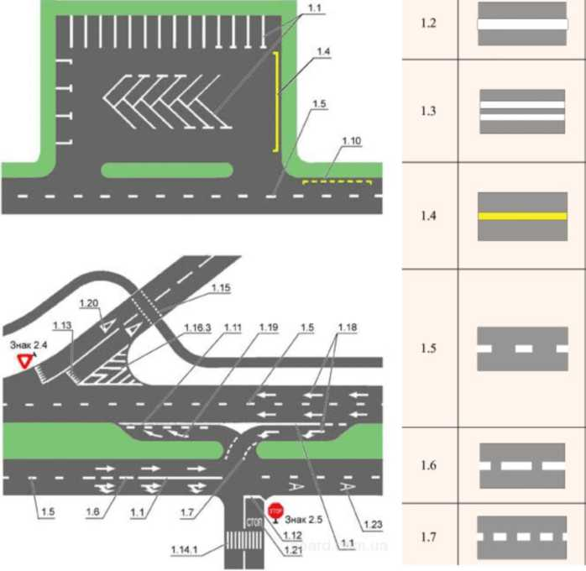
Обозначение края проезжей части дороги (может иметь желтый цвет)
Разделение транспортных потоков противоположных направлений на дорогах без разделительной полосы, имеющих четыре и более полосы движения (может иметь желтый цвет)
Обозначение мест, где запрещены остановка и стоянка транспортных средств, кроме маршрутных транспортных средств (наносится у края проезжей части дороги или по верху бордюра)
Разделение транспортных потоков противоположных направлений на дорогах, имеющих две или три полосы движения (может иметь желтый цвет).
Обозначение границ полос движения при наличии двух и более полос, предназначенных для движения в одном направлении
Обозначение приближения к сплошной линии продольной разметки (может иметь желтый цвет)
Обозначение полос движения в пределах перекрестка
Проезжая часть делится на полосы движения, которые отделяет друг от друга разделительная линия. Полосы движения служат для движения транспортных средств в один ряд в одном направлении.
Все автомобили должны двигаться по дороге по полосе движения в один ряд друг за другом. Для каждого ряда автомобилей предусмотрена своя полоса движения.
Белые и жёлтые линии на проезжей части дороги - это дорожная разметка. Они наносятся вдоль и поперёк проезжей части. Разметка помогает водителям и пешеходам соблюдать правила дорожного движения. Она обозначает места, где можно переходить дорогу, остановки пассажирского транспорта, полосы движения, линии остановки транспортных средств перед светофорами.
- по дороге в школу обратите внимание на проезжую часть, количество полос движения, дорожную разметку;
- нарисуйте разметку, по которой вы переходите проезжую часть;
- какие элементы дороги вы знаете?
4. Участники дорожного движения.
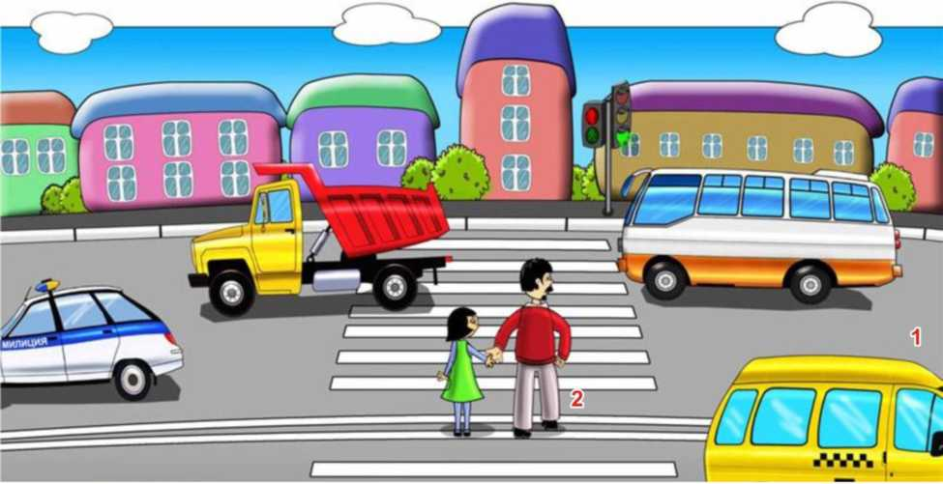
Участники дорожного движения: 1 - водители 2 - пешеходы
Выйдя из подъезда своего дома, ты становишься пешеходом и имеешь цель движения и место, куда направляешься. Помимо цели, каждый выбирает для пешеходного движения свой маршрут. Мы стараемся, чтобы маршрут движения был как можно более удобным и безопасным. Маршрут - это путь нашего движения к цели.
Пешеходы становятся участниками дорожного движения, когда они идут по дороге и прилегающим к ней территориям. Движение пешехода начинается во дворе дома. Пешеходы идут по тротуарам, пересекают проезжую часть дороги во дворе. Выйдя за пределы двора, пешеходы продолжают идти по тротуарам. Чтобы перейти на другую сторону улицы, они пользуются пешеходными переходами.
Когда мы проходим по двору, двигаемся по тротуару вдоль дороги или переходим проезжую часть дороги, мы - участники дорожного движения. Поэтому мы должны соблюдать правила дорожного движения, выполнять требования дорожных знаков, дорожной разметки, сигналов светофора и регулировщика. Находясь в дорожной среде нельзя играть, бегать, толкаться с друзьями, загораживать путь другим пешеходам, мешать движению автомобилей.
- нарисуй свой безопасный маршрут в школу;
- стрелочками пометь места перехода проезжей части;
- обрати особое внимание на дорожные знаки, которые находятся у пешеходных переходов, возле школы.
5. Светофор.
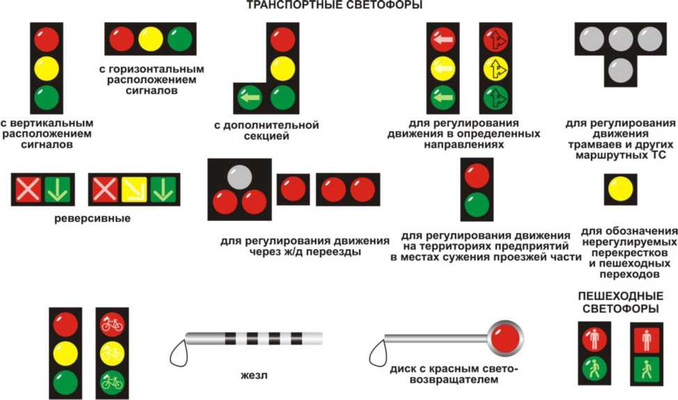
Светофор - техническое устройство, служащее для регулирования движения транспортных средств и пешеходов.
Светофоры бывают транспортными и пешеходными.
Транспортный светофор регулирует движение транспортных средств, У него три сигнала - красный, жёлтый и зелёный.
Пешеходный светофор регулирует движение пешеходов. У него два сигнала - красный и зелёный.
Транспортные и пешеходные светофоры, установленные на перекрёстках и пешеходных переходах, действуют согласованно между собой. Если на транспортном светофоре горит красный или жёлтый сигналы, то на пешеходном светофоре в это время горит зелёный сигнал. Если транспортный светофор включает зелёный сигнал и разрешает движение автомобилям, то на пешеходном светофоре в это время горит красный сигнал и пешеходам разрешается переходить дорогу.
На некоторых транспортных светофорах есть дополнительные секции с зелёными стрелками или без них. Включённые сигналы на этих секциях разрешают автомобилям повороты налево или направо.
- нарисуйте светофор, который находится на вашем маршруте в школу;
- обратите особое внимание на вид светофора, сигналы на нём при переходе вами дороги.
6. Переход через дорогу.
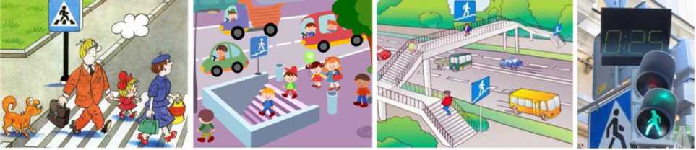
наземный переход подземный переход надземный переход регулируемый переход
Пешеходные переходы.
Пешеходный переход служит для перехода через дорогу. На наличие пешеходного перехода указывает дорожный знак в виде голубого квадрата с шагающим человечком. Дорожная разметка «зебра» указывает место расположения пешеходного перехода на проезжей части дороги.
Если на пешеходном переходе установлен светофор, то пешеходный переход называется регулируемым.
Если на пешеходном переходе светофора нет, то он называется нерегулируемым.
Дорожный знак и дорожная разметка показывают место пешеходного перехода на дороге. Переход нужно делать по правилам.
Сначала необходимо убедиться, что переход будет безопасным.
Если переход совершается по регулируемому пешеходному переходу, следует дождаться разрешающего сигнала светофора. Затем до начала движения через дорогу нужно посмотреть налево и убедиться, что автомобили остановились на сигнал светофора. Затем нужно посмотреть направо и убедиться, что автомобили, двигающиеся по другой стороне дороги, также остановились на сигнал светофора.
После этого можно начинать движение по переходу, продолжая смотреть налево, чтобы быть уверенным, что опасность с этой стороны отсутствует, и двигающихся автомобилей там нет. Дойдя до середины дороги, нужно смотреть направо, чтобы быть уверенным в отсутствии опасности и с этой стороны. Продолжая контролировать ситуацию справа, пешеход может пересечь вторую половину дороги.
Если переход совершается по нерегулируемому пешеходному переходу, следует посмотреть налево и убедиться, что поблизости нет автомобилей или они находятся на достаточном для их остановки расстоянии. Затем нужно посмотреть направо: автомобили, двигающиеся по другой стороне дороги, также должны находиться на безопасном расстоянии.

После этого нужно еще раз посмотреть налево и удостовериться, что опасность с этой стороны по-прежнему отсутствует.
Только после этого можно начинать переходить дорогу, продолжая контролировать ситуацию слева. Дойдя до середины дороги, нужно посмотреть направо, чтобы быть уверенным в отсутствии опасности и с этой стороны. Продолжая контролировать ситуацию справа, пешеход может пересечь вторую половину дороги.
По действующим правилам дорожного движения водители должны остановиться или замедлить движение, чтобы пропустить пешехода, начавшего движение по пешеходному переходу. Но пешеход не должен злоупотреблять этим правилом и принимать собственные меры к обеспечению безопасного перехода через дорогу.
Переходя дорогу, нужно думать только о переходе. Нельзя отвлекаться на что-то по сторонам. Нужно прекратить разговоры, внимательно смотреть за движением автомобилей и оценивать связанную с ними опасность. Через дорогу нельзя бежать или идти вразвалочку. Двигаться нужно быстро, уверенно, контролируя ситуацию на дороге по обе стороны от перехода.
Почему нужно постоянно контролировать ситуацию на дороге во время перехода через нее?
Прежде всего, потому, что есть автомобили, которые могут не выполнять правила дорожного движения и требуют, чтобы все уступили им дорогу. Это случается, когда автомобиль «скорой помощи» торопиться оказать срочную помощь больному человеку, пожарные могут спешить на пожар, автомобили полиции направляются на место совершения преступления. При этом они включают специальные сигналы - проблесковые маячки синего и красного цветов, сирены.
В этом случае пешеходу нужно прекратить движение и вернуться назад или остановиться на разделительной полосе.
Нельзя начинать переход раньше остановки всех автомобилей, так как некоторые из них могут еще продолжать движение.
Поэтому главное правило для пешехода при переходе через дорогу заключается в том, что начинать переход можно только будучи уверенным в полной безопасности перехода и немедленно остановиться в безопасном месте (вернуться назад), если ситуация перестанет быть безопасной.

Задание:
- Чем регулируемый пешеходный переход отличается от нерегулируемого пешеходного перехода:
- регулируемый пешеходный переход отличается от нерегулируемого тем, что он обозначается специальной дорожной разметкой («зебра») и дорожными знаками;
- регулируемый пешеходный переход отличается от нерегулируемого тем, что движение пешеходов на нем регулируется светофором;
- движение пешеходов на регулируемом пешеходном переходе регулирует регулировщик.
- Как должен поступить пешеход, начавший переход дороги по нерегулируемому пешеходному переходу, если к переходу быстро приближается автомобиль с включенными спецсигналами (горят маячки красного или синего цветов, звучит сирена)?
- продолжить движение, так как в этом случае пешеход пользуется правом преимущественного перехода дороги;
- если пешеход только начал переход, то ему нужно быстро вернуться на тротуар и подождать, пока автомобиль с включенными сигналами проедет переход;
- если пешеход прошел по нерегулируемому пешеходному переходу большую часть пути, он должен ускориться и быстрее закончить переход;
- оставаться на месте.
7. Переход через дорогу в отсутствии пешеходного перехода.
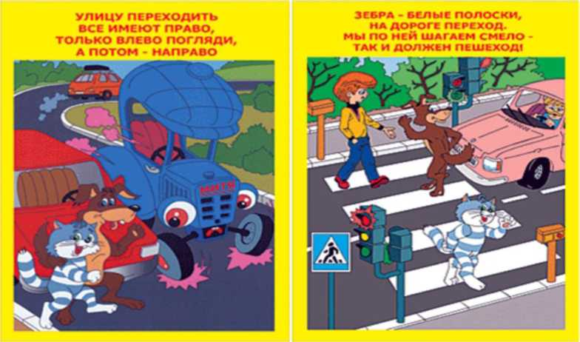
Пешеходные переходы - наземные, подземные или надземные имеются не на всех дорогах. На больших дорогах с редким движением автомобилей в городе и за городом, как правило, нет дорожной разметки и нет специально обозначенных пешеходных переходов. Как же перейти дорогу в этих случаях?
В этом случае обязательно нужно соблюдать все правила перехода дороги по нерегулируемому пешеходному переходу и переходить дорогу по кратчайшему расстоянию поперек проезжей части. До начала движения следует посмотреть налево и убедиться, что поблизости нет автомобилей или они не успеют доехать до места перехода дороги за то время, которое нужно пешеходу, чтобы ее перейти. Затем нужно посмотреть направо: автомобили, двигающиеся по другой стороне дороги, также должны находиться на безопасном расстоянии. После этого нужно еще раз посмотреть налево и удостовериться, что опасность с этой стороны по-прежнему отсутствует. Только после этого можно начинать переходить дорогу, продолжая контролировать ситуацию слева. Идти нужно спокойно, уверенно, не торопиться и не бежать. Дойдя до середины дороги, нужно посмотреть направо, чтобы быть уверенным в отсутствии опасности и с этой стороны. Продолжая контролировать ситуацию справа, пешеход может пересечь вторую половину дороги.
- Перекресток дорог.
Перекрестки

крестообразный У-образный Т-образный с круговым движением
Перекрестком называется место пересечения, примыкания или разветвления дорог на одном уровне. Пересечение дорог - очень сложное опасное место, там часто случаются различные происшествия, поэтому и водителям, и пешеходам необходимо быть очень внимательными.
Перекрестки могут иметь различный вид:
-обычный перекресток с интенсивным движением;
-перекресток в виде буквы «Т»;
-перекресток в виде буквы «Т» с острым углом пересечения дорог.
Если на перекрестке нет пешеходных переходов, то переходить на другую сторону перекрестка нужно не наискосок, а по линиям, служащим продолжением тротуаров или обочин.
Автомобили, поворачивающие на перекрестке, должны пропустить пересекающих дорогу пешеходов и только потом продолжить свое движение.

Тест - опрос
1. Ваш ребенок добирается в школу один или с сопровождением взрослого?
- Один;
- В сопровождении взрослого.
2. Проговариваете ли вы со своим ребенком маршрут движения в школу и из школы домой?
- Нет, мой ребенок и так знает маршрут движения в школу и домой;
- Проговариваем и даже проходим по маршруту: дом - школа, школа - домой.
- Какой маршрут вы выберите?
- Короткий, но при этом необходимо перейти проезжую часть, где отсутствуют светофоры, дорожный знак «Пешеходный переход»;
- Этот путь будет более длинным, но вашему ребенку не придется переходить через проезжую часть.
- Есть ли в зоне вашего проживания тротуары?
- Отсутствуют;
- Есть.
- При отсутствии тротуаров разрешено движение?
- По проезжей части;
- По обочине.
- Встречаются ли по маршруту следования в школу перекрестки со светофорами?
- На перекрестке есть транспортный и пешеходный светофоры;
- На перекрестке есть только пешеходный светофор.
- Отсутствуют светофоры.
- Знает ли ваш ребенок значение сигналов транспортного светофора?
- Знает;
- Не знает.
- Знает ли ваш ребенок значение сигналов пешеходного светофора?
- Знает;
- Не знает.
- Знает ли ваш ребенок значение «мигающий зеленый» сигнал?
- Знает.
- Не знает.
10.Знает ли ваш ребенок знак «Пешеходный переход»?
- Знает;
- Не знает.
- Знает ли ваш ребенок Правила перехода проезжей части при отсутствии светофорного регулирования, но при наличии знака «Пешеходный переход»
- Знает;
- Не знает;
- Знает, но боится.
- Знает ли ваш ребенок Правила перехода проезжей части при наличии пешеходного светофора?
- Знает, как правильно переходить проезжую часть по сигналам пешеходного светофора;
- Не знает значение сигналов.
- При движении по тротуару необходимо придерживаться?
- Левой стороны;
- Правой стороны;
- Можно идти, где захочешь.

Тест по Правилам вождения велосипеда
- Каким правилам подчиняется человек, ведущий велосипед?
- Правилам для водителей.
- Правилам для пешеходов.
- Какие лица Правилами отнесены к «Участникам дорожного движения»?
- Пешеходы.
- Дорожные рабочие, водители, пассажиры.
- Водители, пешеходы, пассажиры.
- Все перечисленные лица.
- Какими правилами должен руководствоваться человек, везущий ручную тележку?

- Правилами для водителей.
- Правилами для пешеходов.
- Относится ли мопед к «Механическим транспортным средствам»?
- Относится.
- Не относится.
- Значение термина «Велосипед»:
- Двухколесное транспортное средство без мотора для взрослых и детей.
- Двух- или трехколесное транспортное средство для детей и взрослых.
- Транспортное средство, кроме инвалидных колясок, имеющее два колеса и более и приводимое в движение мускульной силой людей, находящихся на нем.
- Что означает термин «Темное время суток»?

- Вечернее и ночное время.

- Время с 21.00 до 7.00.
- Промежуток времени от конца вечерних сумерек до начала утренних.
- Что означает термин «Дорога»?
- Полоса земли, отведенная для движения транспортных средств.
- Полоса земли, имеющая дорожное покрытие.
- Полоса земли либо поверхность искусственного сооружения, обустроенная или приспособленная и используемая для движения транспортных средств, включающая в себя проезжие части, трамвайные пути, тротуары, обочины и разделительные стороны.
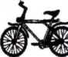
- На каком рисунке изображено «Механическое транспортное средство»?
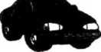
- На 1.
1. 2.
- На 1 и 2.
- На всех рисунках.
- Кто называется водителем?
- Лицо, управляющее инвалидной коляской без двигателя.
- Лицо, управляющее каким-либо транспортным средством.
- Лицо, ведущее велосипед.
- На каком рисунке пунктирной линией верно обозначена территория перекрестка?
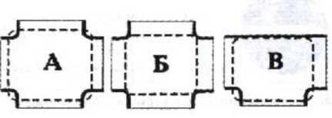
- А.
- Б
- А, В

- Что означает термин «Проезжая часть»?
- Расстояние между зданиями, включая и тротуары.
- Часть дороги, предназначенная для движения всех участников
дорожного движения.
- Элемент дороги, предназначенный для движения безрельсовых транспортных средств.
- Значение термина «Населенный пункт»:
- Жилые здания и хозяйственные постройки, объединенные одной территорией.
- Застроенная территория, через которую проходит автомагистраль.
- Застроенная территория, въезды на которую и выезды с которой обозначены знаками «Начало населенного пункта» и «Конец населенного пункта».
- Если велосипедист нарушил Правила дорожного движения, инспектор ДПС имеет право:
- Предупредить нарушителя.
- Оштрафовать нарушителя.
- Применить любую из этих санкций.
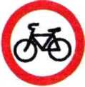
- Имеет ли право водитель велосипеда проезжать под этот знак?

- Не имеет права.
- Имеет права.

- Под какой из знаков водитель мопеда не имеет права проезжать?
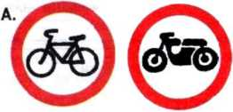
- А.
- Б.
- А и Б.
- Что такое обгон?
- Опережение одного или нескольких движущихся транспортных средств, связанное с выездом из занимаемой полосы.
- Опережение одного или нескольких транспортных средств, связанное с выездом на полосу встречного движения и последующим возвращением на ранее занимаемую полосу.
- Опережение одного или нескольких транспортных средств, движущихся в
соседнем ряду с меньшей скоростью
- Какое значение имеет термин «Перекресток»?
- Пересечение дороги с железнодорожными путями.
- Пересечение двух дорог.
- Место пересечения, примыкания или разветвления дорог на одном уровне, ограниченное воображаемыми линиями, соединяющими соответственно противоположные, наиболее удаленные от центра перекрестка начала закруглений проезжих частей.
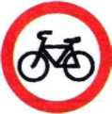
- Имеет ли право велосипедист проезжать под этот знак, если он живет на этой улице?

- Имеет право.
- Не имеет права. Он должен сойти с велосипеда и вести его в руках.

- Разрешено ли водителю мопеда выезжать на дорогу, обозначенную этим знаком?
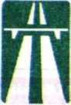
- Не разрешено.
- Разрешено.
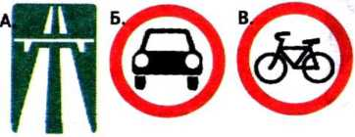
- Какими буквами обозначены знаки, запрещающие движение на велосипедах?
- А
- А и В
- Б и В
- А, Б, В

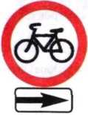
- Данный знак обозначает:
- Движение велосипедисту направо запрещено.
- Движение велосипедисту запрещено, кроме поворота направо.
3.Движение на велосипедах запрещено
- Какой знак называется «Пересечение с велосипедной дорожкой»?

- Знак № 3

- Как поступить велосипедисту, если перед перекрестком установлен этот знак?
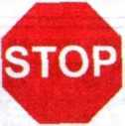
- Если нет машин, проехать перекресток без остановки.
- При проезде перекрестка быть особенно внимательным.
- Остановиться у стоп-линии, а если ее нет - перед краем пересекаемой проезжей части, и уступить дорогу транспортным средствам, движущимся по пересекаемой дороге.
- С наступлением темноты:
А) достаточно, если велосипедист освещает дорогу включённым карманным фонариком?
б) на велосипеде должны быть включены передняя фара и задний фонарь;
в) на велосипеде должна быть включена передняя фара.
- Велосипедисты, едущие группой по шоссе, могут ехать:
- в два ряда;
Б) только по одному, друг за другом;
- в три ряда.
- Предупредительный сигнал об изменении направления движения велосипедист должен подавать:
- только при обгоне или при повороте направо;
Б) только при обгоне или повороте налево;
- всегда, когда изменяется направление движения.
- В каком месте не запрещён разворот велосипедисту?
- на пешеходном переходе;
Б) на дороге с двусторонним движением без трамвайных путей;
- в тоннеле;
Г) на железнодорожных переездах;
Д) на мостах и под ними.
- Укажите возраст, начиная с которого человек может ездить по проезжей части на велосипеде.
- с 14 лет;
Б) с 12 лет;
- с 10 лет;
Г) с 18 лет.

Вопросы по Правилам дорожного движения пешехода
- Возле подъезда Вашего дома стоит машина. Водитель ушел. В чем может быть опасность?
- Машина мешает играм детей.
- Стоящая машина мешает осмотру дороги, из-за нее может выехать другая машина.
- Можно ли переходить улицу на «красный» или «желтый» свет сигнала светофора?
- Нельзя. Потому что, когда для пешехода горит «красный» свет - для водителей горит «зеленый» свет, при загорании «желтого» сигнала водителям разрешается закончить движение.
- Если машины далеко, то можно.
- Почему надо переходить улицу только на перекрестке и на пешеходном переходе?
- Потому что водитель знает, что по правилам в этих местах разрешается движение пешеходам, он едет внимательно, снижает скорость.
- Потому что на перекрестке и пешеходном переходе движутся только пешеходы.
- Почему опасно переходить улицу бегом?
- Потому что можно упасть и разбить коленку.
- Потому что торопясь можно не заметить машину.
- Как ходить по дороге, на которой нет тротуара?
- Надо идти по обочине лицом к движению, что бы видеть те машины, которые едут ближе.
- Надо идти по правой стороне дороги, потому что в нашей стране установлено правостороннее движение.
- Чем опасны кусты и деревья при переходе через дорогу?
- Кусты и деревья бросают тень.
- Кусты и деревья могут закрывать обзор дороги, по которой едет машина.

- Опасно ли, когда на улице мало машин?
- Да. Пешеход может подумать, что улица пуста, и начнет переходить, не посмотрев по сторонам, а в этот момент из-за угла или из двора может выехать машина.
- Опасности нет.

- Чем опасен для пешехода момент, когда одна машина обгоняет другую?
- Может произойти авария.
- Пешеход может не заметить обгоняющую машину, пока она не выедет вперед. И водитель обгоняющей машины тоже не будет видеть пешехода.
- Сколько раз нужно посмотреть налево и направо при переходе улицы?
- Достаточно одного раза.
- Столько, сколько нужно для безопасности, так как обстановка на дороге меняется очень быстро.
- Почему опасно играть рядом с дорогой?
- Потому что можно заиграться и выскочить на дорогу, где быстро ездят машины.
- Потому что машины могут помешать ходу игры.
- В чем опасность приближающего грузовика?
- Грузовик может скрывать за собой другую машину, которая едет с большей скоростью.
- Грузовик занимает много места на дороге, поэтому приходится долго ждать, когда он проедет.
- Как правильно перейти через дорогу, если Вы только что вышли из общественного транспорта?
- Нужно обойти общественный транспорт сзади.
- Нужно подождать, когда общественный транспорт отъедет.
- Можно ли переходить улицу наискосок?
- Можно, если это так удобней.
- Нельзя - когда идешь наискосок, то поворачиваешься спиной к машинам и можешь их не заметить, кроме этого путь перехода увеличивается.
- С какого возраста разрешается ездить на велосипеде по проезжей части?
- С 16 лет.
- С 14 лет.
- У пешеходного перехода остановилась машина, можно ли сразу переходить через дорогу?
- Можно.
- Нельзя. Сначала нужно убедиться, что остальные водители тоже готовы пропустить пешеходов.

Ключ
вопросы | 1 | 2 | 3 | 4 | 5 | 6 | 7 | 8 | 9 | 10 | 11 | 12 | 13 | 14 | 15 | баллы
ответы | 2 | 1 | 1 | 2 | 1 | 2 | 1 | 2 | 2 | 1 | 1 | 2 | 2 | 2 | 2

Тест по ПДД пассажира
- Где нужно ожидать трамвай при отсутствии посадочной площадки?
- На проезжей части не далее одного метра от рельс.
- На проезжей части не далее одного метра от тротуара.
- На тротуаре.
- При посадке в автобус, какое условие обязательно выполнить?
- Транспорт только подъехал и, как только открылись двери, захожу в автобус.
- После полной остановки автобуса я берусь за поручень и захожу в транспорт.
- Что называется ручной кладью?
- Зонт;
- Коробка с обувью;
- Сумка, рюкзак.
- Второклассник стоит на остановке в ожидании трамвая. Сзади висит рюкзак. Как правильно юный участник дорожного движения должен зайти в транспортное средство?
- Как только открылись двери, зайти в трамвай.
- Взяться за поручень и зайти в трамвай.
- Снять стоя на остановке рюкзак. И как только открылись двери трамвая, взяться за поручень правой рукой, держа в левой руке ручную кладь, не торопясь зайти в транспортное средство.
- Как перейти через дорогу на противоположную сторону при выходе из автобуса?
- Перед автобусом.
- Сзади автобуса.
- Только тогда, когда автобус уехал с остановки.
- Где разрешается пешеходам ожидать общественный транспорт?
- где удобно пешеходам;
- на проезжей части;
- на тротуаре, на остановке.
- Как следует поступить, если вы вышли из трамвая и вам необходимо перейти на другую сторону улицы?
- следует обойти трамвай спереди;
- следует обойти трамвай сзади;
- следует дождаться, пока трамвай уедет;
- Можно ли отвлекать водителя во время движения?
- Можно, транспортом все равно управляет водитель;
- Нельзя, водитель отвлекается и назревает опасность столкновения с другим транспортным средством.
- Когда следует платить за проезд?
- Как только зашел в общественный транспорт;
- Взяться за поручень, если нет свободного места, дождаться кондуктора и заплатить за проезд.
- С какой стороны необходимо осуществлять посадку пассажиров в вагон (или выход из него)?
- с любой стороны;
- со стороны перрона;
- со стороны посадочной платформы;
- Почему не рекомендуется высовываться из окон транспортных средств?
- во избежание сквозняков;
- во избежание насморка;
- во избежание получить травму или вообще погибнуть, так как может идти встречный транспорт.

Правила поведения на посадочных площадках и в маршрутном транспорте:
- В ожидании транспорта нельзя выходить на проезжую часть дороги;
- Высадка и посадка в маршрутный транспорт должны осуществляться со стороны тротуара или обочины и только после полной остановки;
- Нельзя близко подходить к краю проезжей части дороги, особенно зимой.
- Нельзя отвлекать разговорами водителя и стучать в стекло кабины;
- Надо быть вежливым и уступать место пожилым пассажирам, маленьким детям и инвалидам;
- Нельзя высовываться из окон.

